PERÙ AUTENTICO
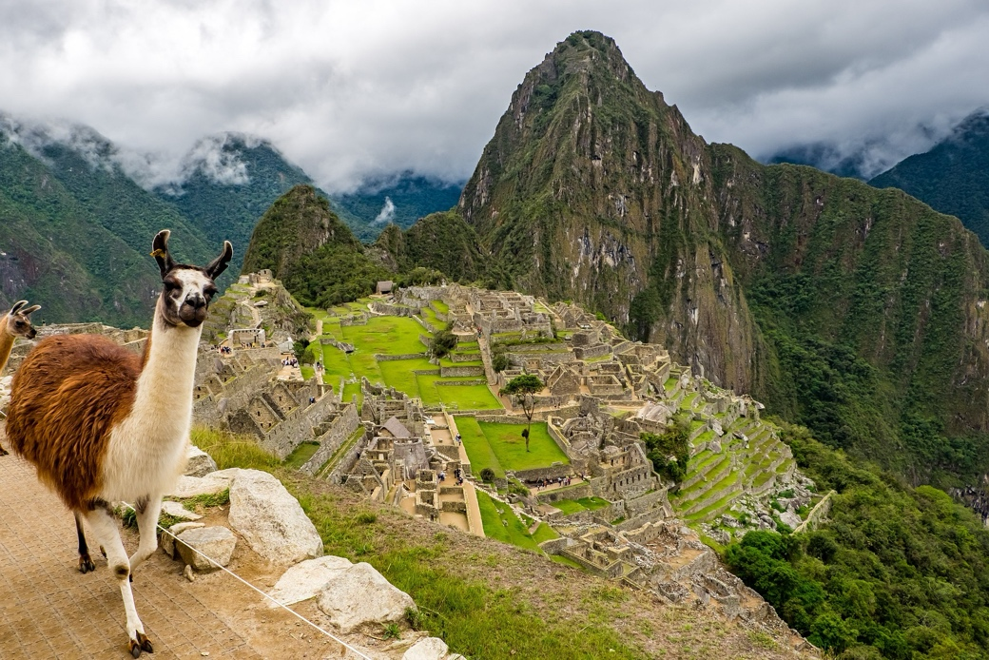
PARTENZE 2027
19 GENNAIO – 2 FEBBRAIO – 2, 16 MARZO
6, 20 APRILE– 4, 25 MAGGIO – 8,29 GIUGNO
13 LUGLIO – 3,10,24 AGOSTO – 7, 28 SETTEMBRE
12, 26 OTTOBRE – 16, 30 NOVEMBRE – 28 DICEMBRE
QUOTA DI PARTECIPAZIONE €3.370,00 per persona
9 notti/ 10 giorni
Minimo di 2 persone

LA QUOTA COMPRENDE:
- Viaggio aereo con volo di linea A/R, bagaglio da stiva incluso
- Volo interno LIMA – AREQUIPA
- 9 pernottamenti negli hotel elencati o similari
- Pasti come da programma:
  - 1° giorno a Lima: Pan con chicharrón, classico snack limeño
  - 2° giorno a Arequipa: Queso Helado, tipico dolce arequipeño
  - 5° giorno al Titicaca: Buffet lunch con infuso presso Comunità di Luquina.
  - 6° giorno: Buffet lunch in ristorante locale Sicuani
  - 7° giorno a Cusco: Caffè di produzione locale
  - 8° giorno Valle Sacra: Pranzo (3 portate) presso la Comunità di Misminay
- Trasferimenti da/per aeroporti
- Trasporto in auto/bus
- Guida parlante italiano
- Visite indicate come da programma
- Biglietti d’ingresso

LA QUOTA NON COMPRENDE:
- Tasse aeroportuali € 140 da riconfermare al momento dell’emissione dei biglietti
- Bevande durante i pasti
- Visti
- Tasse locali e comunali applicabili
- Mance e spese personali
- Early check-in o late check-out
- Eventuale tassa di soggiorno, se prevista, sarà richiesta direttamente dall’hotel e dovrà essere pagata in loco.
- Il check-in online non è incluso. Qualora venga richiesto, dovrà essere specificato al momento della prenotazione e sarà applicato un costo aggiuntivo di €15.
- Assicurazione obbligatoria annullamento medico e bagaglio €110
- Quanto non espressamente indicato alla voce “ la quota comprende”
SUPPLEMENTI:
- Supplemento singola €545
- Notte extra, early check-in e/o late check-out:
Lima
  - Categoria superiore: € 110 per camera, per notte.
Cusco
  - Categoria superiore: € 120 per camera, per notte.
Gli stessi importi si applicano sia per la notte extra sia per early check-in e/o late check-out.

ESCURSIONI ED ESPERIENZE FACOLTATIVE (min. 2 pax):
  - Pisco Sour all’hotel Gran Bolivar €15
  - Cena Huaca Pucllana con menu limeno € 93
  - Museo Santuario Andino Mummia Juanita €31
  - Cena con menù fisso Alpandino€27
  - Rovine Inca €63
  - Cena a la carta con menù chifa €37
  - Planetario di cusco-osservaizione cielo €25
  - Vinicunca- fd da Cusco servizio regolare pranzo €132
  - Vinicunca- fd da Cusco pvt con pranzo €242
  - Palcoyo -fd da Cusco pvt con pranzo €223

PROGRAMMA
1º Giorno – LIMA (S)
Arrivo a Lima, accoglienza in aeroporto e trasferimento in hotel. Assegnazione della camera prevista nel primo pomeriggio. Alle 12:00, incontro con la guida locale e inizio della visita a piedi del centro storico di Lima, dichiarato Patrimonio UNESCO nel 1988, dove architettura coloniale, tradizioni e atmosfere autenticamente peruviane si incontrano.
La passeggiata inizia da Plaza San Martín, elegante cuore monumentale della città, dominata dallo storico Hotel Bolívar, dove sarà possibile degustare facoltativamente il celebre Pisco Sour preparato secondo la ricetta tradizionale.
Il tour prosegue con una sosta presso il rinomato El Chinito per assaporare il tipico pan con chicharrón (incluso), una delle specialità più amate della cucina locale. Attraversando la storica Jirón de la Unión, si ammirano alcuni degli edifici più rappresentativi del centro, tra cui il Club Nacional, il Teatro Colón, la Casa Courret e la Casa Welch.
La visita include inoltre la Chiesa di San Pedro, splendido esempio di architettura barocca coloniale, e la Casa della Música Criolla, dedicata alla tradizione musicale peruviana e alla figura di Rosa Mercedes Ayarza.
Al termine, rientro in hotel, sistemazione e pernottamento.

Facoltativo: possibilità di cena limeña in un ristorante tipico, per un primo assaggio della rinomata cucina peruviana (vedi escursioni ed esperienze facoltative).

2º Giorno – LIMA – AREQUIPA (B/S)
Trasferimento in aeroporto e volo per Arequipa. Arrivo e sistemazione in hotel.
Tour a piedi di circa quattro ore alla scoperta di Arequipa, la “Città Bianca”, famosa per i suoi edifici realizzati in sillar, la caratteristica pietra vulcanica locale. Visita al Monastero di Santa Catalina, imponente complesso del XVI secolo che arrivò a ospitare fino a 450 monache e che oggi offre un affascinante spaccato della vita coloniale.
Proseguimento verso la Chiesa de La Compañía, celebre per la sua cupola finemente decorata, considerata un capolavoro del barocco arequipeño. La visita continua al colorato e profumato mercato di San Camilo, dove la guida presenterà i prodotti tipici locali tra le numerose bancarelle: tuberi andini, pesce locale, formaggi artigianali e il famoso pane a tre punte. Sarà inoltre possibile assistere alla preparazione artigianale e degustare il celebre queso helado, uno dei dessert più iconici di Arequipa.
Tempo a disposizione per visite ed escursioni facoltative (vedi elenco dedicato a Escursioni ed Esperienze) e per attività di interesse personale.
Al termine, rientro in hotel e pernottamento.

OPERATIVO VOLO: LIM/AQP LA2109 10:39-12:05

3º Giorno – AREQUIPA –COLCA CANYON (B)
Prima colazione e, di buon mattino, partenza da Arequipa in direzione della Valle del Colca, attraversando Pampa de Arrieros, Pampa Cañahuas, sede della Riserva Nazionale delle Vicuñas di Aguada Blanca, Vizcachani e Tojra, luogo ideale per l’osservazione degli uccelli andini.
Lungo il percorso si potranno ammirare splendidi panorami su maestosi vulcani e ghiacciai, situati tra i 5.600 e i 6.300 metri di altitudine, tra cui Mismi, Misti, Chachani, Ampato, Sabancaya e Hualca Hualca.
Dopo circa quattro ore di viaggio si raggiunge Chivay, principale centro abitato della zona, dove è prevista una breve visita al mercato locale.
Proseguimento verso l’hotel nella Valle del Colca, sistemazione e pernottamento.

4º Giorno – COLCA – PUNO (B)
Prima colazione e partenza di prima mattina in auto verso il Mirador Cruz del Cóndor, situato tra Maca e Cabanaconde, in uno dei punti più profondi del canyon.
Da qui si può ammirare il Colca dall’alto, a circa 1.200 metri di profondità, e osservare il maestoso condor delle Ande, il più grande uccello volante del mondo, librarsi sulle correnti termiche del mattino, circondato da spettacolari paesaggi montani.
Visita ai villaggi della Valle del Colca e alle loro chiese coloniali, quindi proseguimento verso Puno.
Arrivo nel pomeriggio, sistemazione in hotel, cena libera e pernottamento.

5º Giorno – LARGO TITICACA (INTERA GIORNATA) (B/L)
Prima colazione e intera giornata dedicata alla scoperta del Lago Titicaca, il lago navigabile più alto del mondo. La navigazione avverrà con rapidi spostamenti in motoscafo, che consentono di raggiungere Taquile in soli 75 minuti da Puno, evitando la folla e vivendo un’esperienza più autentica.
Visita dell’Isola di Taquile, famosa per le sue ricche tradizioni e per la maestria dei suoi tessitori. Proseguimento verso la remota comunità di Luquina, nella penisola di Chucuito, ancora lontana dal turismo di massa.
Pranzo a base di specialità andine preparate dalla comunità, seguito da tempo per ammirare le splendide vedute del Lago Titicaca, con le sue acque blu intenso, i terreni rossastri e, in lontananza, la Cordillera Real innevata.
Il tour prosegue con la visita a una delle isole galleggianti degli Uros e l’incontro con i suoi abitanti.
Rientro a Puno e pernottamento.

6° Giorno- PUNO – CUSCO (B/L)
Prima colazione e trasferimento a Cusco in autobus, attraversando suggestivi paesaggi andini, piccoli villaggi e ampie distese popolate da lama e vigogne. Lungo il percorso sono previste tre tappe principali. La prima è al Passo di La Raya, a 4.335 m s.l.m., da cui si possono ammirare splendide vedute panoramiche delle Ande innevate.
Proseguimento per Sicuani, dove sarà servito il pranzo in un ristorante tradizionale. Si continua quindi verso il Tempio di Viracocha, unico tempio inca caratterizzato da alte colonne cilindriche in pietra, rivestite da sottili strati di argilla.
Ultima tappa ad Andahuaylillas, celebre per la sua splendida chiesa barocca del XVII secolo, considerata una delle più importanti testimonianze dell’arte coloniale peruviana.
Arrivo a Cusco nel tardo pomeriggio, sistemazione in hotel e pernottamento.

7° Giorno- CUSCO (B/S)
Prima colazione e mattinata dedicata alla visita di Cusco, culla della cultura Inca. Il modo migliore per immergersi nella magia e nella ricchezza culturale della città è scoprirla a piedi. Si parte dal vivace mercato di San Pedro, ricco di colori e di vita locale, per proseguire verso la Plazoleta Regocijo, circondata da eleganti architetture coloniali, con una sosta per un caffè presso Xapiri Ground, locale che valorizza ingredienti amazzonici e produttori locali e regionali.
La passeggiata continua passando accanto alla Chiesa barocca della Compañía, affacciata sulla suggestiva Plaza de Armas, e lungo la via Hatunrumiyoc, dove si ammira la celebre pietra dai dodici angoli. Visita al Museo di Arte Precolombiana Larco (MAP), situato in una splendida dimora coloniale restaurata e risalente al 1450. Il museo ospita oltre 400 raffinati manufatti, appartenenti alla collezione del Museo Larco Herrera di Lima, che raccontano 3.000 anni di storia delle antiche civiltà del Perù, dalle culture Moche e Nazca fino agli Inca. La mattinata si conclude nel caratteristico quartiere di San Blas, tra strade acciottolate e splendide viste panoramiche.
Pomeriggio libero per visite ed escursioni facoltative (vedi elenco dedicato a Escursioni ed Esperienze) e per attività di interesse personale.

8° Giorno- VALLE SACRA (B/L)
Prima colazione e partenza per una giornata dedicata alla scoperta della Valle Sacra degli Incas.
Visita alle Saline di Maras, dove centinaia di vasche bianche brillano al sole. Il sale viene estratto fin dall’epoca degli Inca, utilizzando ancora oggi tecniche tradizionali. Proseguimento per Moray, dove gli Inca realizzarono straordinarie terrazze circolari, utilizzate come laboratorio agricolo a cielo aperto per adattare le colture alle diverse condizioni ambientali.
Durante la visita incontro con la Comunità di Misminay, per conoscere tradizioni e costumi locali, tra cui l’antica arte della tessitura. Dimostrazione artigianale delle tecniche tradizionali, dalla raccolta e lavorazione della lana alla filatura, ritorcitura e tintura. A seguire, pranzo di tre portate a Misminay, preparato dalle famiglie della comunità con ingredienti naturali coltivati localmente. Nelle giornate limpide, da Misminay si possono ammirare splendide viste sulle montagne innevate della Valle Sacra e sui terreni agricoli circostanti. Il percorso prosegue con la visita alla spettacolare fortezza di Ollantaytambo, capolavoro dell’architettura inca. Partenza quindi per Aguas Calientes con il treno Expedition, dotato di ampie finestre panoramiche che si estendono fino al soffitto e permettono di ammirare durante il viaggio la spettacolare Valle Sacra degli Inca.
Arrivo, sistemazione in hotel e pernottamento.

9° Giorno- MACHU PICCHU (B)
Prima colazione e incontro con l’incaricato per l’imbarco sulla navetta diretta a Machu Picchu, lungo la tortuosa strada di montagna (circa 25 minuti). Ingresso e visita guidata di Machu Picchu, il celebre sito archeologico rimasto nascosto per secoli e reso noto al mondo nel 1911 dall’esploratore Hiram Bingham. La visita seguirà l’itinerario “Classico” (2-A, secondo disponibilità), che offre la celebre vista panoramica dall’alto presso la Casa del Guardiano e permette di esplorare sia il settore agricolo sia quello urbano del sito. Lungo il percorso si potranno ammirare alcuni dei luoghi più iconici, tra cui la Cava Inca, il Tempio del Sole, la Pietra Sacra, le Qolqas (depositi), il Tempio del Condor e la Casa del Guardiano.
Al termine della visita, rientro ad Aguas Calientes e partenza con il treno Expedition per Ollantaytambo. Proseguimento via terra per Cusco. Arrivo, sistemazione in hotel e pernottamento.

Note importanti
- Anche in bassa stagione, la disponibilità dei biglietti per Machu Picchu è limitata. Si raccomanda pertanto di acquistare i biglietti con almeno 60 giorni di anticipo. Le prenotazioni possono essere effettuate e confermate esclusivamente con i dati completi e reali del passaporto.
- Per gli spostamenti nella Valle Sacra e a Machu Picchu è consentito un solo bagaglio a mano per passeggero, del peso massimo di 8 kg e con dimensioni complessive (lunghezza + larghezza + altezza) non superiori a 115 cm. Il resto del bagaglio verrà custodito nel deposito previsto.
10° Giorno- CUSCO – PARTENZA (B)
Trasferimento in tempo utile per il volo di rientro a Lima e/o proseguimento per altra destinazione.

HOTEL O SIMILARI:
- Lima – 1 notte Categoria Superiore Indigo by IHG – Standard City View
- Arequipa – 1 notte Categoria Superiore: Hampton by Hilton Arequipa – Camera Standard
- Colca – 1 notte Categoria Superiore: Colca Lodge – Adobe Junior Suite
- Puno – 2 notti Categoria Superiore: Sonesta Posadas del Inca Puno – Camera Standard
- Cusco – 3 notti Categoria Superiore: Costa del Sol Wyndham Cusco – Camera Standard
- Aguas Calientes – 1 notte Categoria Superiore: El Mapi by Inkaterra – Suite

